Administratormanual
IPR Pen Bridge — opsætning, konfiguration, drift og fejlfinding

Dokument-id | IPR-DOC-002
Version | 1.1
Dato | 30. august 2026
Produkt | IPR Pen Bridge — Raspberry Pi Zero 2 W
Sprog | Dansk

Indhold
Højreklik her i Word og vælg “Opdatér felt” (eller tryk Ctrl+A og F9) for at udfylde indholdsfortegnelsen.

1. Om denne manual
Denne manual henvender sig til den, der installerer, konfigurerer, opdaterer og fejlsøger IPR Pen Bridge. Den forudsætter praktisk erfaring med Linux, systemd og netværk. Slutbrugerens vejledning findes i dokumentet Brugermanual (IPR-DOC-001).

1.1 Forudsætninger
- Raspberry Pi Zero 2 W (eller Pi 4 til udvikling og test) med Raspberry Pi OS Lite, Bookworm, 64-bit.
- SSH-adgang eller tastatur/skærm til førstegangsopsætningen.
- IRIS-skanner, som eksponerer sine skanninger som tekstfiler over USB (masselager eller MTP).
- En vært med Bluetooth Low Energy — typisk en Windows-PC.
- Kendskab til systemd, journalctl, nmcli og bash.

1.2 Terminologi i denne manual
Begreb | Betydning
Enheden | Raspberry Pi'en med IPR Pen Bridge-softwaren installeret.
Værten | Den PC, enheden er parret med, og som modtager tastetryk.
Dashboard | Hovedgrænsefladen på https://<værtsnavn>.local/ — daglig drift.
Setup-UI | Nødgrænsefladen på https://10.42.0.1/setup/ — tilgængelig over opsætningshotspottet, også uden netværk.
Hotspot | Enhedens eget Wi-Fi-adgangspunkt på wlan0, styret af ipr-provision.service.
Tabel 1. Begreber brugt gennemgående i manualen.
Bemærk: Kildekode og skripts, der refereres i manualen, ligger i projektets git-repository. Stier angives relativt til repositoriets rod, medmindre andet er nævnt.

2. Systemarkitektur

2.1 Formål og overordnet virkemåde
IPR Pen Bridge omsætter tekstfiler produceret af en IRIS-skanner til HID-tastetryk på en Bluetooth-forbundet vært. Enheden overvåger en eller flere mapper, læser nye filer, sender indholdet gennem en navngiven pipe til en BLE HID-dæmon og sletter filen bagefter. Parallelt hermed serverer den et lokalt webdashboard til status, hændelser, konfiguration og strømstyring.
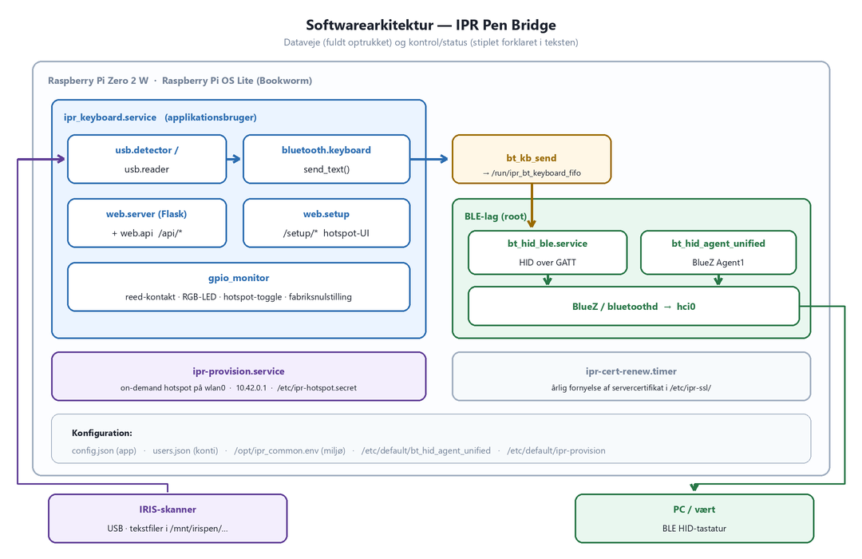
Figur 1. Komponenter, tjenester og datavej. Skanneren leverer filer over USB; teksten sendes gennem FIFO'en til BLE-laget og videre til værten.

2.2 Dataveje
IrisPen-mappe (config.json → IrisPenFolders)
→ src/ipr_keyboard/usb/detector.py opdager nyeste fil pr. mappe
→ src/ipr_keyboard/usb/reader.py læser indhold, respekterer MaxFileSize
→ src/ipr_keyboard/bluetooth/keyboard.py send_text(), timeout 30 s
→ /usr/local/bin/bt_kb_send skalhjælper
→ /run/ipr_bt_keyboard_fifo navngiven pipe
→ bt_hid_ble.service HID over GATT
→ BlueZ/hci0 → værten modtager tastetryk

2.3 Tjenester
Systemd-enhed | Ansvar | Kører som
ipr_keyboard.service | Hovedapplikationen: filovervågning, webserver, GPIO-overvågning. | applikationsbruger
bt_hid_ble.service | BLE HID over GATT-dæmon. Læser FIFO'en og udsender HID-rapporter. | root
bt_hid_agent_unified.service | BlueZ Agent1: parring og autorisation. Standard: NoInputNoOutput. | root
ipr-provision.service | Opsætningshotspot på wlan0 (10.42.0.1). Type=oneshot, RemainAfterExit=yes. | root
ipr-cert-renew.timer | Årlig fornyelse af servercertifikatet. CA-nøglen bevares. | root
Tabel 2. Systemd-enheder installeret af provisioneringen.
Vigtigt: Enhederne bt_hid_uinput.service, ipr_backend_manager.service og bt_hid_daemon.service optræder i ældre skripts og dokumentation, men leveres ikke i den nuværende kodebase. Findes de på en enhed, stammer de fra en tidligere installation og bør fjernes.

2.4 Installerede filer på enheden
Sti | Indhold
/usr/local/bin/bt_kb_send | Skalhjælper, der skriver tekst til FIFO'en.
/usr/local/bin/bt_hid_ble_daemon.py | BLE HID-dæmonen.
/usr/local/bin/bt_hid_agent_unified.py | BlueZ-parringsagenten.
/usr/local/sbin/ipr-provision.sh | Hotspot-skriptet.
/run/ipr_bt_keyboard_fifo | Navngiven pipe mellem app og BLE-dæmon.
/etc/ipr-ssl/ | CA og servercertifikat samt private nøgler.
/etc/ipr-hotspot.secret | SSID og adgangskode til hotspot (tilstand 0600).
/opt/ipr_common.env | Miljøvariable for provisionering og skripts.
/opt/ipr_state/ | Tilstands- og verifikationsoutput fra provisioneringen.
/var/lib/ipr-keyboard/boot-count | Tæller for tredobbelt tænd/sluk-udløser.
Tabel 3. Vigtige stier på en provisioneret enhed.

3. Førstegangsopsætning
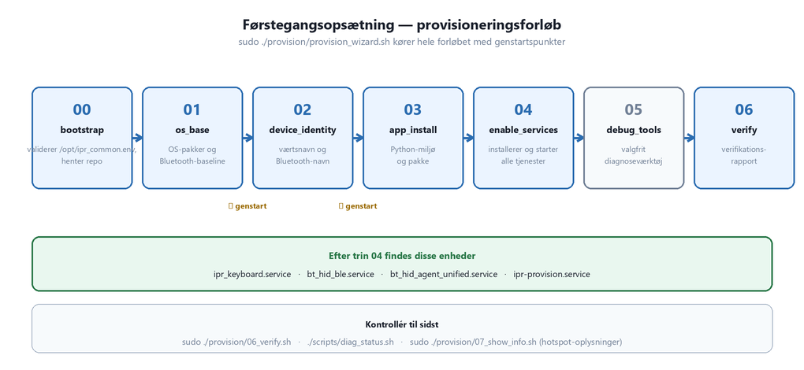
Figur 2. Provisioneringsforløbet i syv trin med genstartspunkter efter trin 01 og 02.

3.1 Klargør microSD-kortet med Raspberry Pi Imager
Enheden starter fra et microSD-kort, der skrives med Raspberry Pi Imager på administratorens PC. Imageren kan samtidig forudkonfigurere værtsnavn, konto, Wi-Fi og SSH, så enheden er tilgængelig over netværket ved første opstart. Det sparer et skridt med tastatur og skærm og er den anbefalede fremgangsmåde.
Vælg styresystem
- Under Raspberry Pi-enhed vælges den model, kortet skal bruges i.
- Under Styresystem vælges Raspberry Pi OS (other) og derefter Raspberry Pi OS Lite (64-bit).
- Under Lagerplads vælges microSD-kortet. Kontrollér valget — kortet overskrives uden yderligere advarsel.
Vigtigt: Det skal være Lite-udgaven uden skrivebordsmiljø og 64-bit. Zero 2 W har 512 MB RAM, og et skrivebordsmiljø efterlader ikke ressourcer nok til BLE-stakken og webserveren. 64-bit kræves, fordi projektets Python-afhængigheder installeres som aarch64-pakker.
Udfyld de avancerede indstillinger
Vælg Rediger indstillinger, når Imageren spørger, om indstillingerne skal tilpasses. Udfyld begge faneblade som vist herunder, før der skrives.
Indstilling | Værdi | Bemærkning
Værtsnavn | ipr-prod-zero2 eller ipr-dev-pi4 | Produktionsenhed henholdsvis udviklingsenhed. Skal være identisk med HOSTNAME i /opt/ipr_common.env.
Brugernavn | meibye | Applikations- og administrationskontoen. Alle stier i manualen tager udgangspunkt i denne bruger.
Adgangskode | (den aftalte adgangskode) | Angives ikke i manualen. Se organisationens adgangskodeopbevaring.
Konfigurér trådløst LAN | SSID: DPbUFEKqA | Hjemmenettet. Adgangskoden er den aftalte og angives ikke her.
Land for trådløst LAN | DK | Skal sættes. Uden landekode blokeres wlan0 af rfkill, og enheden kommer ikke på nettet.
Aktivér SSH | Ja — brug adgangskodegodkendelse | Giver den første adgang. Nøglebaseret adgang lægges på bagefter, se afsnit 3.2.
Raspberry Pi Connect | Deaktiveret | Enheden må ikke kunne fjernbetjenes via Raspberry Pi's skytjeneste.
Tabel 4. Værdier i Raspberry Pi Imagers avancerede indstillinger.
Advarsel: Adgangskoder er bevidst udeladt af manualen. Både kontoens adgangskode og Wi-Fi-adgangskoden er kendte værdier, som administratoren henter fra organisationens sædvanlige opbevaring — de må ikke skrives ind i dette dokument eller i repositoriet.
Tip: Adgangskodegodkendelse er valgt her, fordi der endnu ikke ligger en offentlig nøgle på enheden. Læg en nøgle på ved første forbindelse som beskrevet i afsnit 3.2, og overvej derefter at slå adgangskodegodkendelse fra i /etc/ssh/sshd_config på produktionsenheden.
Skriv og start op
- Vælg Skriv, og bekræft. Imageren skriver og verificerer kortet.
- Sæt kortet i enheden, og tilslut strøm.
- Den første opstart tager typisk to til tre minutter, fordi filsystemet udvides og Wi-Fi konfigureres.
- Kontrollér at enheden er kommet på nettet.
ping ipr-prod-zero2.local
ssh meibye@ipr-prod-zero2.local # adgangskode fra Imager-opsætningen
Svarer enheden ikke, så kontrollér SSID og Wi-Fi-adgangskode ved at sætte kortet i PC'en igen og gennemse firstrun-filerne på boot-partitionen. Alternativt tilsluttes tastatur og skærm direkte.
Vigtigt: Imagerens værtsnavn gælder fra første opstart, men trin 02 sætter det autoritativt ud fra HOSTNAME i /opt/ipr_common.env. Afviger de to værdier, skifter enhedens navn midt i provisioneringen, og den igangværende SSH-forbindelse mister sit navneopslag. Hold værdierne ens.

3.2 SSH-adgang til enheden
Al provisionering, udrulning og fejlsøgning foregår over SSH. Enheden skal derfor kunne nås fra administratorens PC, før noget andet kan lade sig gøre.
Aktivér SSH på SD-kortet
SSH er slået fra som standard i Raspberry Pi OS Lite. Slå det til på én af to måder, mens SD-kortet stadig sidder i PC'en:
- I Raspberry Pi Imager: åbn de avancerede indstillinger før skrivning, sæt hak i Aktivér SSH, vælg godkendelse med offentlig nøgle, og angiv brugernavn og værtsnavn.
- Manuelt: opret en tom fil ved navn ssh — uden filendelse — i rodmappen på boot-partitionen. Partitionen er FAT32 og kan skrives fra enhver PC.
Værtsnavne og konti
Enhed | Værtsnavn | Konto | Anvendelse
Produktionsenhed (Zero 2 W) | ipr-prod-zero2 | meibye | Provisionering, udrulning og drift.
Udviklingsenhed (Pi 4) | ipr-dev-pi4 | meibye | Udvikling og test.
Begge | (samme) | copilotdiag | Afgrænset fejlsøgning. Oprettes af trin 05 og bruger sin egen nøgle.
Tabel 5. Værtsnavne og SSH-konti. Værtsnavnet sættes af trin 02 ud fra HOSTNAME i /opt/ipr_common.env og gør enheden tilgængelig som <værtsnavn>.local.
Opret en nøgle og læg den på enheden
Adgang med offentlig nøgle er mere robust end adgangskode og er en forudsætning for de scriptede udrulninger. Kør på administratorens PC:
ssh-keygen -t ed25519 -C "admin@ipr" -f ~/.ssh/ipr_rpi
# Linux og macOS — kopiér nøglen til enheden
ssh-copy-id -i ~/.ssh/ipr_rpi.pub meibye@ipr-prod-zero2.local
# Windows PowerShell — ssh-copy-id findes ikke; brug i stedet
Get-Content $env:USERPROFILE\.ssh\ipr_rpi.pub |
ssh meibye@ipr-prod-zero2.local "mkdir -p ~/.ssh && chmod 700 ~/.ssh &&
cat >> ~/.ssh/authorized_keys && chmod 600 ~/.ssh/authorized_keys"
Forbind til enheden
# Over hjemmenettet, via mDNS
ssh -i ~/.ssh/ipr_rpi meibye@ipr-prod-zero2.local
# Over opsætningshotspottet — fast adresse, virker uden netværk
ssh -i ~/.ssh/ipr_rpi meibye@10.42.0.1
# Fejlsøgningskontoen
ssh -i ~/.ssh/copilotdiag_rpi copilotdiag@ipr-prod-zero2.local
En fast post i ~/.ssh/config sparer skrivearbejde og bruges automatisk af scp og rsync:
Host ipr-prod
HostName ipr-prod-zero2.local
User meibye
IdentityFile ~/.ssh/ipr_rpi
ServerAliveInterval 30
Derefter er ssh ipr-prod og scp fil.txt ipr-prod:~/ tilstrækkeligt.
Bemærk: Trin 00 sætter ClientAliveInterval 60 og ClientAliveCountMax 3 i /etc/ssh/sshd_config, så inaktive sessioner lukkes efter omkring tre minutter. Det er tilsigtet. Sæt ServerAliveInterval i klientens config, hvis en session skal holdes åben under en lang kørsel.
Når forbindelsen ikke kan etableres
Symptom | Sandsynlig årsag | Handling
Could not resolve hostname | mDNS virker ikke på PC'ens net, eller enheden er ikke på nettet. | Brug IP-adressen i stedet. Find den på routeren eller gå via hotspottet på 10.42.0.1.
Connection refused | SSH er ikke slået til på imaget. | Opret filen ssh på boot-partitionen, og start enheden igen.
Permission denied (publickey) | Nøglen ligger ikke i authorized_keys, eller rettighederne er for løse. | Kontrollér chmod 700 ~/.ssh og chmod 600 ~/.ssh/authorized_keys på enheden.
REMOTE HOST IDENTIFICATION HAS CHANGED | Enheden er provisioneret på ny og har fået en ny værtsnøgle. | Fjern den gamle post med ssh-keygen -R ipr-prod-zero2.local
Forbindelsen dør midt i en kørsel | Wi-Fi-strømbesparelse eller SSH-timeout. | Kør lange opgaver under tmux, så de overlever et afbrud.
Tabel 6. Almindelige SSH-fejl og deres afhjælpning.

3.3 Overfør projektfilerne til enheden
Trin 00 kloner selv repositoriet fra REPO_URL, hvis enheden har internetadgang. Produktionsenheden har det typisk ikke, og så skal filerne overføres fra administratorens PC. To filer skal altid overføres manuelt, fordi de ikke ligger i git.
Vigtigt: Hver kommando herunder er mærket med, hvor den køres. Kommandoer mærket På PC'en køres fra repositoriets rod på administratorens PC — altså den mappe, der indeholder provision/ og scripts/. Stien ./ i rsync- og scp-kommandoerne henviser til netop denne mappe, og køres de fra et andet sted, overføres de forkerte filer.
Hvor kommandoen køres | Sti til repositoriets rod
Windows PowerShell — standardvalget | D:\sandbox\ipr-keyboard
Git Bash | /d/sandbox/ipr-keyboard
WSL (Ubuntu) | /mnt/d/sandbox/ipr-keyboard
Enheden | ~/dev/ipr-keyboard — svarer til REPO_DIR i /opt/ipr_common.env
Tabel 7. Repositoriets rod skrives forskelligt afhængigt af, hvilken skal kommandoen køres i. Kommandoerne i dette afsnit forudsætter disse stier.
# På PC'en — skift til repositoriets rod først
cd D:\sandbox\ipr-keyboard # PowerShell
cd /d/sandbox/ipr-keyboard # Git Bash
cd /mnt/d/sandbox/ipr-keyboard # WSL
ls provision/ scripts/ # kontrollér at du står det rigtige sted
Vigtigt: Kommandoer, der fortsætter på næste linje, bruger omvendt skråstreg i bash og WSL, men accent grave i PowerShell. Kopieres et bash-eksempel direkte ind i PowerShell, fejler det med Missing expression after unary operator '--', fordi de efterfølgende linjer opfattes som selvstændige kommandoer. Skriv kommandoen på én linje i PowerShell, eller udskift linjeskiftstegnet.
Hvad | Hvorhen på enheden | Hvorfor
Projektmappen | $REPO_DIR — typisk /home/meibye/dev/ipr-keyboard | Kildekode, skripts og provisioneringstrin.
provision/common.env — lokal kopi, som du selv opretter | /opt/ipr_common.env | Enhedsspecifikke værdier. Indeholder hemmeligheder og er udeladt af git.
Offentlig nøgle til fejlsøgning | /tmp/copilot_pubkey.txt | Læses af trin 05, så copilotdiag-kontoen får adgang uden manuel indtastning.
Tabel 8. Filer, der skal på plads på enheden før provisioneringen køres.
Overfør kun det nødvendige
Enheden har kun brug for en delmængde af repositoriet. Overfør netop den delmængde — ikke hele mappen.
Skal med | Hvorfor
src/ | Selve pakken, inklusive web/templates og web/static.
provision/ | Provisioneringstrin 00–07.
scripts/ | Udrulnings-, tjeneste-, BLE- og headless-skripts.
pyproject.toml | Kræves af uv pip install -e .
README.md | pyproject.toml angiver readme = "README.md". Mangler filen, fejler den editerbare installation.
config.default.json | Læses ved kørsel af utils/helpers.py som udgangspunkt for konfigurationen.
users.default.json | Læses ved kørsel af web/auth.py som udgangspunkt for brugerdatabasen.
uv.lock | Valgfri. Kun nødvendig, hvis der køres uv sync på enheden.
Tabel 9. Filer og mapper, enheden har brug for. Alt andet i repositoriet kan udelades. Tabellen genereres ved bygning af manualen ud fra scripts/deploy/make_payload.sh, som er den gældende liste.
Advarsel: Overfør aldrig hele mappen med scp -r eller rsync uden filtre. Så følger config.json, users.json, secret_key.txt og admin_initial_password.txt med — filer, der er enhedsspecifikke og udeladt af git. De overskriver enhedens egen konfiguration og brugerdatabase og lægger PC'ens sessionsnøgle og en administratoradgangskode i klartekst på enheden. Med følger desuden .venv/, som er bygget til PC'ens processorarkitektur og ikke kan bruges på enheden.
Overførsel med make_payload.sh — anbefalet
scripts/deploy/make_payload.sh pakker netop de filer, tabellen ovenfor nævner, i ét arkiv. Skriptet køres på PC'en fra Git Bash eller WSL — ikke på enheden — og kræver intet ekstra værktøj. Fordi listen er en positivliste, kan nye filer i repositoriets rod ikke utilsigtet komme med, og skriptet kontrollerer desuden arkivet bagefter og sletter det, hvis en enhedsspecifik fil alligevel er havnet i det.
# 1. På PC'en — opret den lokale miljøfil, hvis den ikke findes, og tilret den
cd /d/sandbox/ipr-keyboard
cp provision/common.env.example provision/common.env
notepad provision/common.env
# 2. Pak de nødvendige filer
./scripts/deploy/make_payload.sh -o /tmp/ipr-deploy.tgz
./scripts/deploy/make_payload.sh --list # vis listen uden at pakke
# 3. Overfør arkivet, miljøfilen og den offentlige nøgle
scp /tmp/ipr-deploy.tgz ipr-prod:/tmp/
scp provision/common.env ipr-prod:/tmp/ipr_common.env
scp ~/.ssh/copilotdiag_rpi.pub ipr-prod:/tmp/copilot_pubkey.txt
# 4. Pak ud på enheden
ssh ipr-prod "mkdir -p ~/dev/ipr-keyboard && tar xzf /tmp/ipr-deploy.tgz -C ~/dev/ipr-keyboard && rm /tmp/ipr-deploy.tgz"
Arkivet fylder omkring 380 KB mod cirka 29 MB for hele mappen. Skal enheden også kunne køre testsuiten — typisk kun udviklingsenheden — tilføjes tests med --with-tests.
Tilvalg | Virkning
-o, --output STI | Skriv arkivet et andet sted end /tmp/ipr-deploy.tgz.
--with-tests | Tag også tests/ med. Kun relevant for udviklingsenheden.
--list | Udskriv fillisten og afslut uden at pakke.
-h, --help | Vis den indbyggede hjælpetekst.
Tabel 10. Tilvalg til scripts/deploy/make_payload.sh.
Tip: Køres skriptet fra PowerShell, findes bash ikke. Kald det gennem Git Bash eller WSL, eller pak i stedet manuelt med tar som vist i skriptets hjælpetekst.
Overførsel med scp af hele mappen
Metoden er kun relevant, hvis tar ikke er tilgængelig. Læs advarslen ovenfor først — hele mappen inklusive hemmeligheder og .venv/ overføres.
Vigtigt: scp skriver ind i en mappe, der allerede findes — den opretter ikke målmappen, og -r ændrer ikke på det. På en nyinstalleret enhed findes hverken ~/dev eller ~/dev/ipr-keyboard, og overførslen fejler med path canonicalization failed. Opret derfor målmappens overmappe først.
# 1. På enheden — opret overmappen
ssh ipr-prod "mkdir -p ~/dev"
# 2. På PC'en — kør fra mappen OVER repositoriet, og navngiv mappen.
# Så opretter scp selv ipr-keyboard i målet.
cd D:\sandbox
scp -r ipr-keyboard ipr-prod:/home/meibye/dev/
# 3. Ryd op på enheden bagefter
ssh ipr-prod "cd ~/dev/ipr-keyboard && rm -rf .venv .git logs && rm -f secret_key.txt admin_initial_password.txt"
Vigtigt: Repositoriet indeholder kun skabelonen provision/common.env.example. Filen provision/common.env opretter du selv — den er med i .gitignore, så enhedsspecifikke værdier og hemmeligheder aldrig havner i git. Springes trin 3 over, fejler overførslen med stat local "common.env": No such file or directory.
Værdier, der skal tilrettes pr. enhed. De øvrige standardværdier i skabelonen passer allerede til den beskrevne opsætning:
Variabel | Produktionsenhed | Udviklingsenhed
DEVICE_TYPE | target | dev
HOSTNAME | ipr-prod-zero2 | ipr-dev-pi4
BT_DEVICE_NAME | IPR Keyboard | IPR Keyboard (Dev)
Tabel 11. Enhedsspecifikke værdier i provision/common.env. Trin 00 kræver desuden REPO_URL, REPO_DIR, APP_USER, APP_GROUP og GIT_REF — de er korrekte som leveret i skabelonen.
Tip: Brug værtsaliasset fra ~/.ssh/config — her ipr-prod — og ikke det fulde værtsnavn. Et alias som Host ipr-prod ipr-prod-zero2 matcher ikke ipr-prod-zero2.local, fordi mønstrene ikke indeholder .local. Skrives det fulde navn, bruges IdentityFile ikke, og ssh spørger om adgangskode i stedet for at bruge nøglen.
Overførsel med rsync — bedst ved gentagne udrulninger
rsync overfører kun ændrede filer og bevarer rettigheder, herunder eksekverbar-flaget. Det gør den klart hurtigst, når den samme enhed opdateres mange gange.
Vigtigt: Windows har ikke rsync — heller ikke i Git Bash, som kun leverer ssh og scp. rsync kræver WSL. Kør derfor kommandoen gennem WSL, hvor drev D: findes som /mnt/d.
# På PC'en — engangsopsætning: giv WSL adgang til SSH-nøglen.
# WSL har sin egen ~/.ssh, og en nøgle på /mnt/c har rettigheder,
# som ssh afviser.
wsl -d Ubuntu -- bash -c "mkdir -p ~/.ssh && cp /mnt/c/Users/<windows-bruger>/.ssh/ipr_rpi ~/.ssh/ && chmod 600 ~/.ssh/ipr_rpi"
# Målmappen skal findes — rsync opretter kun det sidste led
ssh ipr-prod "mkdir -p ~/dev/ipr-keyboard"
# Selve overførslen — skrives på én linje, fordi den kaldes fra PowerShell.
# Bemærk filtrene: de holder hemmeligheder og enhedsspecifikke filer tilbage.
wsl -d Ubuntu -- rsync -avz --delete --exclude '.git' --exclude '.venv' --exclude '__pycache__' --exclude 'docs' --exclude 'tests' --exclude 'logs' --exclude 'config.json' --exclude 'users.json' --exclude 'secret_key.txt' --exclude 'admin_initial_password.txt' /mnt/d/sandbox/ipr-keyboard/ meibye@ipr-prod-zero2.local:/home/meibye/dev/ipr-keyboard/
Køres rsync i stedet inde fra en WSL-session, skrives kommandoen som sædvanligt med omvendt skråstreg som linjeskift:
# I WSL, i repositoriets rod
cd /mnt/d/sandbox/ipr-keyboard
rsync -avz --delete \
--exclude '.git' --exclude '.venv' --exclude '__pycache__' \
./ meibye@ipr-prod-zero2.local:/home/meibye/dev/ipr-keyboard/
Placér derefter miljøfilen korrekt. Kommandoerne køres på enheden — enten i en SSH-session eller via ssh ipr-prod "…":
# På enheden
sudo mv /tmp/ipr_common.env /opt/ipr_common.env
sudo chmod 0600 /opt/ipr_common.env
Overførsel af git-historik uden netværk
Skal enheden beholde et fuldt git-repository — for eksempel for at kunne rulle tilbage med git checkout — så overfør et git-bundle i stedet for en kopi af filerne. Bundlet er én enkelt fil:
# På PC'en, i repositoriets rod
cd D:\sandbox\ipr-keyboard
git bundle create ipr-keyboard.bundle --all
scp ipr-keyboard.bundle meibye@ipr-prod-zero2.local:/tmp/
# På enheden — første gang
git clone /tmp/ipr-keyboard.bundle ~/dev/ipr-keyboard
# På enheden — senere opdateringer fra et nyt bundle
cd ~/dev/ipr-keyboard
git pull /tmp/ipr-keyboard.bundle main
Vigtigt: Windows kender ikke Unix' eksekverbar-flag. Filer overført fra en Windows-PC med scp eller rsync uden -a lander uden +x, og skripterne fejler med Permission denied. Gendan flaget på enheden efter hver overførsel fra Windows.
# På enheden
find ~/dev/ipr-keyboard/scripts \( -name '*.sh' -o -name '*.py' \) \
-exec chmod +x {} +
find ~/dev/ipr-keyboard/provision -name '*.sh' -exec chmod +x {} +
Kun filer under scripts/ og provision/ skal være eksekverbare. Modulerne under src/ipr_keyboard/ importeres og må ikke have flaget sat.
Kontrollér overførslen
# På PC'en — mappen er uden betydning her
ssh meibye@ipr-prod-zero2.local "ls -l ~/dev/ipr-keyboard/provision/*.sh"
ssh meibye@ipr-prod-zero2.local "sudo test -r /opt/ipr_common.env && echo env ok"

3.4 Forbered miljøfilen
Provisioneringen kræver, at /opt/ipr_common.env findes. Er filen allerede overført fra PC'en som beskrevet i afsnit 3.3, er dette afsnit klaret — kontrollér blot med sudo test -r /opt/ipr_common.env. Ellers oprettes den på enheden ud fra skabelonen. Kommandoerne køres på enheden, i repositoriets rod — typisk ~/dev/ipr-keyboard, fordi stien provision/common.env.example er relativ:
# På enheden, i repositoriets rod
cd ~/dev/ipr-keyboard
sudo cp provision/common.env.example /opt/ipr_common.env
sudo chmod 0600 /opt/ipr_common.env
sudo nano /opt/ipr_common.env # tilret bruger, værtsnavn, repo-sti

3.5 Kør guiden
Den anbefalede vej er guiden, som kører trin 00 til 06 med genoptagelsespunkter:
sudo ./provision/provision_wizard.sh
Skal trinene køres manuelt — for eksempel ved fejlsøgning af et enkelt trin:
sudo ./provision/00_bootstrap.sh # validerer miljø, henter repo
sudo ./provision/01_os_base.sh # OS-pakker og Bluetooth-baseline
sudo reboot
sudo ./provision/02_device_identity.sh # værtsnavn og Bluetooth-navn
sudo reboot
sudo ./provision/03_app_install.sh # Python-miljø og pakke
sudo ./provision/04_enable_services.sh # installerer og aktiverer tjenester
sudo ./provision/05_copilot_debug_tools.sh # valgfrit
sudo ./provision/06_verify.sh # verifikationsrapport
Trin 04 udfører internt følgende i rækkefølge:
- scripts/service/svc_install_bt_gatt_hid.sh — BLE-dæmon og agent-enheder
- scripts/ble/ble_install_helper.sh — afhængigheder og bt_kb_send
- scripts/service/svc_install_systemd.sh — ipr_keyboard.service
- scripts/ble/ble_setup_extras.sh — supplerende Bluetooth-opsætning
- scripts/service/svc_enable_services.sh — aktivering
- installation af ipr-provision.service samt TLS-certifikater

3.6 Efter provisioneringen
Hent hotspot-oplysningerne og notér dem — de skal bruges ved nødadgang:
sudo ./provision/07_show_info.sh
sudo cat /etc/ipr-hotspot.secret
Kontrollér at alt kører:
systemctl status ipr_keyboard.service bt_hid_ble.service \
bt_hid_agent_unified.service ipr-provision.service
./scripts/diag_status.sh
curl -k https://localhost/health

3.7 Montér IRIS-skanneren
Applikationen læser almindelige filer fra en mappe. Skanneren skal derfor være monteret på et fast sted, som matcher IrisPenFolders i config.json.
Masselagerenheder — permanent montering via UUID i /etc/fstab:
sudo ./scripts/usb_setup_mount.sh /dev/sda1 /mnt/irispen
MTP-enheder, som ikke eksponerer et blokdrev:
sudo apt install jmtpfs
sudo ./scripts/usb_mount_mtp.sh # skifter mellem montér og afmontér
Tip: usb_setup_mount.sh tager en sikkerhedskopi af /etc/fstab, før den ændrer den, og bruger nofail — en manglende skanner blokerer derfor ikke opstarten.

3.8 Første login på dashboardet
Første gang webserveren starter, oprettes en administratorkonto ved navn admin. Den tilfældige startadgangskode skrives til filen admin_initial_password.txt i projektroden.
- Log ind på dashboardet med admin og adgangskoden fra filen.
- Skift adgangskoden med det samme under Indstillinger → Konto.
- Slet derefter admin_initial_password.txt fra enheden.
- Opret personlige konti til de administratorer, der skal have adgang.
Advarsel: admin_initial_password.txt indeholder en adgangskode i klartekst. Filen er udelukket fra git via .gitignore, men den bliver liggende på enheden, indtil den slettes manuelt. Slet den som en fast del af idriftsættelsen.

3.9 Par den første vært
- Kontrollér at bt_hid_agent_unified.service og bt_hid_ble.service kører.
- Sæt værten i tilføj-enhed-tilstand.
- Par med enhedens BLE-tastaturidentitet (navnet sat i trin 02).
- Verificér at værten abonnerer på notifikationer, og send en testtekst:
bt_kb_send "smoke test"
Skal Bluetooth-adressen bruges i Windows-format (uden koloner, versaler):
./scripts/ble/ble_show_bt_mac_for_windows.sh

4. Konfiguration

4.1 Applikationskonfiguration — config.json
Filen ligger i projektroden og indlæses af ConfigManager. Ved førstegangskørsel kopieres config.default.json, hvis config.json mangler. Ændringer via dashboardet skrives tilbage til filen.
Felt | Standard | Betydning
IrisPenFolders | ["/mnt/irispen/…/Scan text and save"] | Liste af mapper, der overvåges. Alle overvåges parallelt, hver med sin egen tidsstempelmarkering.
DeleteFiles | true | Slet filen, når teksten er sendt.
Logging | true | Slå applikationslogning til eller fra.
MaxFileSize | 1048576 | Største fil i bytes, der læses. Større filer springes over.
LogPort | 443 | Port for webserveren. Ændring træder først i kraft efter genstart.
LogLevel | INFO | DEBUG, INFO, WARNING, ERROR eller OFF.
PairingTimeoutSeconds | 120 | Hvor længe enheden bliver i parringstilstand.
ReadTimeoutSeconds | 10 | Maksimal ventetid ved læsning af en fil.
PollIntervalSeconds | 1.0 | Interval mellem mappescanninger. Højere værdi sparer CPU på Pi Zero 2 W.
StatusIntervalSeconds | 5 | Interval mellem statusopdateringer til browseren (SSE).
NetworkMode | "dhcp" | Enten "dhcp" eller "static".
StaticIP / StaticNetmask / StaticGateway | "" / 255.255.255.0 / "" | Bruges kun når NetworkMode er static.
TlsCertFile / TlsKeyFile | /etc/ipr-ssl/server.crt og .key | Læses ved opstart. Eksponeres ikke via konfigurations-API'et.
GpioEnabled | true | Slå reed-kontakt og LED fra på maskiner uden GPIO.
GpioReedPin | 27 | BCM-nummer for reed-kontakten.
GpioLedRPin / GpioLedGPin / GpioLedBPin | 22 / 23 / 24 | BCM-numre for LED'ens tre farvekanaler.
GpioLedIdleSeconds | 30 | Hvor længe LED'en viser status efter en berøring.
Tabel 12. Felter i config.json med standardværdier og virkning.
Vigtigt: Standardværdien for LogPort er 443 i den kode og den konfiguration, der leveres til enheder, mens config.default.json angiver 8080. Kontrollér altid den faktiske værdi i config.json på enheden, før du fejlsøger portbinding.

4.2 Konfiguration via dashboardet
Skærmen Indstillinger dækker de felter, der normalt skal ændres i drift:
- Netværk — webport, DHCP eller statisk adressering med IP, netmaske og gateway.
- Bluetooth — automatisk genforbindelse og parringstimeout.
- Pen/skanner — automatisk detektion, læsetimeout, pollinterval og listen over overvågede mapper.
- Diagnostik — logniveau og statusopdateringsinterval.
- Strøm — genstart og nedlukning, begge med bekræftelse.
Vigtigt: Ændring af netværkstilstand kræver administratorrolle og confirm=true i API-kaldet. Forbindelsen afbrydes kortvarigt, hvis IP-adressen ændres — sørg for at have hotspot-adgang som reserveudvej.

4.3 Systemkonfiguration
Fil | Formål | Vigtige indstillinger
/opt/ipr_common.env | Miljø for provisionering og skripts. | Applikationsbruger, projektsti, værtsnavn.
/etc/default/ipr-provision | Adfærd for hotspottet. | HOTSPOT_MODE=on-demand (standard) eller always  HOTSPOT_GPIO_PIN=27 (valgfri hardwaregate)
/etc/default/bt_hid_agent_unified | Parringsagentens adfærd. | Agentkapabilitet, standard NoInputNoOutput. Styres af scripts/lib/bt_agent_unified_env.sh.
config.json | Applikationskonfiguration. | Se afsnit 4.1.
users.json | Konti til dashboardet. | Redigér via UI, ikke i hånden.
Tabel 13. Konfigurationsfiler uden for applikationen.

4.4 Miljøvariable for afsendelsesvejen
Disse variable beskytter mod, at en uafleverbar afsendelse blokerer alle efterfølgende. Ændr dem kun med god grund.
Variabel | Standard | Virkning
BLE_QUEUE_DRAIN_WAIT_SECS | 5 | Hvor længe dæmonens arbejdstråd venter på at tømme køen, før den igen åbner FIFO'en for læsning.
BLE_QUEUE_MAX_CHARS | 4096 | Maksimal størrelse på dæmonens interne kø.
BT_KB_WRITE_TIMEOUT_SECS | 5 (tekst) / 30 (fil) | Tidsgrænse for bt_kb_send og bt_kb_send_file.
Tabel 14. Tidsgrænser i afsendelsesvejen.

4.5 GPIO — reed-kontakt og RGB-LED
Signal | BCM | Fysisk ben | Note
Reed-kontakt | 27 | 13 | Normalt åben, software-pull-up
LED rød | 22 | 15 | 150 Ω i serie
LED grøn | 23 | 16 | 150 Ω i serie
LED blå | 24 | 18 | 33 Ω i serie (højere Vf)
Fabriksnulstilling (ældre) | 17 | 11 | Må ikke genbruges
Tabel 15. Benallokering. Fælles katode til GND. Strømforbrug 8–9 mA pr. ben, godt under grænsen på 16 mA.
Detaljeret ledningsdiagram, modstandsberegninger og montering i Flirc-kabinettet findes i docs/hardware/gpio-wiring.md. Sæt GpioEnabled til false på maskiner uden RPi.GPIO — modulet deaktiverer i øvrigt sig selv, hvis importen fejler.

5. Adgang, netværk og hotspot
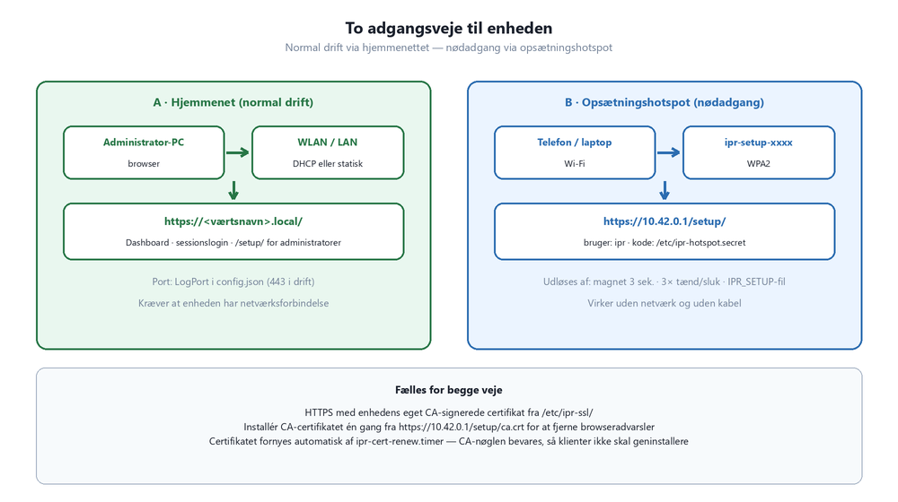
Figur 3. De to adgangsveje. Hjemmenettet bruges i normal drift; hotspottet er nødadgang, der virker uden netværk.

5.1 Normal adgang
Dashboardet nås på https://<værtsnavn>.local/ på den port, der er sat i LogPort. Adgang kræver login. Administratorer får desuden et Setup-punkt i navigationen, der fører direkte til setup-siderne uden endnu et login.

5.2 Opsætningshotspottet
Hotspottet er slukket som standard (on-demand) for at holde enheden usynlig. Det startes af én af følgende udløsere, som skriptet evaluerer i denne rækkefølge:
Udløser | Sådan aktiveres den | Hvornår bruges den
Markørfil | Opret en tom fil ved navn IPR_SETUP på /boot/firmware (FAT32, kan skrives fra enhver PC). | Sidste udvej — kræver SD-kortlæser.
Tredobbelt tænd/sluk | Tænd og sluk enheden tre gange inden for 120 sekunder. | Når magneten ikke er tilgængelig.
GPIO-gate | Sæt HOTSPOT_GPIO_PIN i /etc/default/ipr-provision. | Ældre hardwareopsætninger.
HOTSPOT_MODE=always | Sæt i /etc/default/ipr-provision. | Udviklings- og testenheder.
Reed-kontakt | Hold magneten på plads i mindst 3 sekunder og slip. | Normal drift. Håndteres af gpio_monitor, ikke af hotspot-skriptet.
Tabel 16. Udløsere for hotspottet. De fire første evalueres af net_provision_hotspot.sh ved opstart i den viste rækkefølge.
Manuel styring:
sudo systemctl start ipr-provision.service # tænd hotspot
sudo systemctl stop ipr-provision.service # sluk hotspot
sudo cat /etc/ipr-hotspot.secret # SSID og adgangskode
Tilslut derefter til SSID'et ipr-setup-xxxx og åbn https://10.42.0.1/setup/. Log ind som brugeren ipr med adgangskoden fra PASS-linjen i /etc/ipr-hotspot.secret.
Vigtigt: SERVICES.md og docs/architecture/ARCHITECTURE.md beskriver hotspottet som permanent og altid tændt. Skriptet net_provision_hotspot.sh er siden ændret til on-demand som standard. Skriptets adfærd er den gældende — kontrollér HOTSPOT_MODE i /etc/default/ipr-provision på den konkrete enhed.

5.3 Setup-UI'ets sider
Side | Funktion
Home | Enhedsnavn, hotspot-oplysninger, IP-adresser.
Status | Tjenestestatus og Bluetooth-forbindelser.
WiFi | Scan efter netværk og gem legitimationsoplysninger.
Logs | Seneste logoutput fra enhedens tjenester.
System | Forny SSL-certifikat, genstart eller sluk.
Tabel 17. Setup-UI'ets sider på /setup/.

5.4 Netværksnulstilling
Magneten holdt i 10 sekunder sletter alle Wi-Fi-profiler undtagen ipr-hotspot og genstarter enheden. Applikationsindstillinger, brugerkonti og logfiler berøres ikke. Samme resultat opnås manuelt:
sudo ./scripts/headless/net_factory_reset.sh

6. Brugerkonti og roller

6.1 Kontomodellen
Dashboardets konti gemmes i users.json i projektroden. Adgangskoder hashes med werkzeugs pbkdf2:sha256 — der gemmes aldrig klartekst. Rollemodellen har to niveauer.
Rolle | Kan | Kan ikke
Almindelig bruger | Se status, hændelser, aktivitet og logs. Skifte egen adgangskode. | Ændre netværk, administrere brugere eller åbne setup-siderne.
Administrator (is_admin) | Alt ovenstående plus netværkskonfiguration, brugeradministration og direkte adgang til /setup/. | Fjerne sin egen administratorrolle eller slette den sidste administratorkonto.
Tabel 18. Rollernes rettigheder.

6.2 Regler, der håndhæves i koden
- Brugernavn: 3–32 tegn, kun små bogstaver, cifre og understreg.
- Adgangskode: mindst 8 tegn.
- Der skal altid findes mindst én administrator — den sidste kan hverken nedgraderes eller slettes.
- Kontoen admin kan ikke slettes.
- Sessionen varer syv dage; cookien er markeret Secure.
- Setup-UI'ets login er begrænset til fem forsøg pr. IP-adresse pr. minut.

6.3 To adskilte loginsystemer
Dashboardet og setup-UI'et bruger hver sit legitimationssæt. Dashboardet bruger konti fra users.json. Setup-UI'et bruger den faste bruger ipr med adgangskoden fra /etc/ipr-hotspot.secret. En administrator, der allerede er logget ind på dashboardet, får dog adgang til setup-siderne uden yderligere login.

7. Sikkerhed
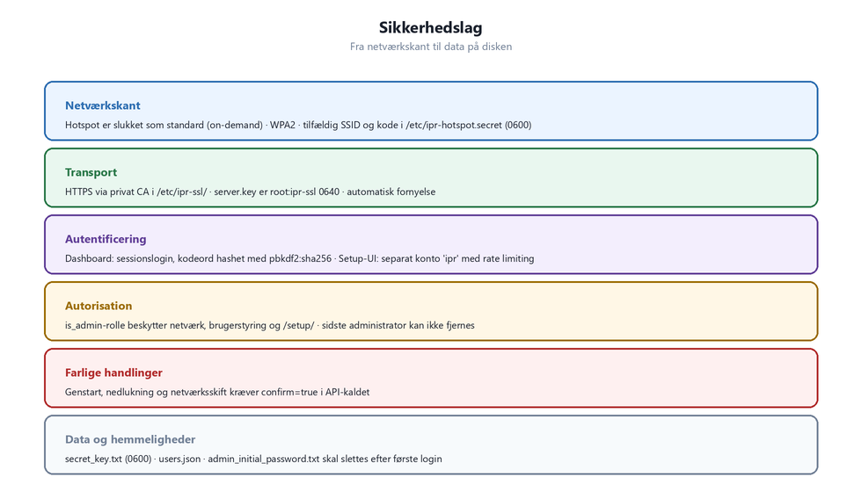
Figur 4. Sikkerhedslagene fra netværkskant til data på disken.

7.1 Indbyggede sikkerhedsfunktioner
Område | Funktion
Angrebsflade | Hotspottet er slukket som standard og kræver fysisk tilstedeværelse (magnet, strømcykling eller SD-kort) for at blive tændt.
Trådløs sikring | Hotspottet bruger WPA2 med tilfældigt genereret SSID og adgangskode. Legitimationsoplysningerne ligger i /etc/ipr-hotspot.secret med tilstand 0600.
Transportsikkerhed | HTTPS med et CA-signeret certifikat fra enhedens egen private CA i /etc/ipr-ssl/. Servernøglen er root:ipr-ssl med tilstand 0640. SAN dækker både 10.42.0.1 og <værtsnavn>.local.
Certifikatlivscyklus | ipr-cert-renew.timer forny serverets certifikat årligt og bevarer CA-nøglen, så klienter ikke skal geninstallere CA-certifikatet.
Autentificering | Alle stier undtagen /health, /login, /logout, /api/auth/login og /setup kræver en session. API-kald uden session besvares med 401.
Kodeordsopbevaring | pbkdf2:sha256 via werkzeug. Sessionsnøglen ligger i secret_key.txt med tilstand 0600 og kan overstyres med miljøvariablen SECRET_KEY.
Autorisation | Rollen is_admin beskytter netværksændringer, brugeradministration og setup-siderne.
Bekræftelse af farlige handlinger | Genstart, nedlukning og ændring af netværkskonfiguration kræver confirm=true i anmodningen og afvises ellers med 400.
Adskillelse af netværkskontekst | Klienter på 10.42.0.0/24 sendes til setup-login frem for dashboard-login.
Hemmeligheder uden for versionsstyring | config.json, users.json, secret_key.txt, admin_initial_password.txt og provision/common.env er udelukket i .gitignore.
Tabel 19. Sikkerhedsfunktioner i den leverede løsning.

7.2 Obligatoriske tiltag ved idriftsættelse
- Skift admin-kontoens adgangskode, og slet admin_initial_password.txt.
- Opret personlige konti; undgå at dele admin-kontoen.
- Distribuér CA-certifikatet fra https://10.42.0.1/setup/ca.crt til de PC'er, der skal bruge dashboardet, så browseradvarsler forsvinder — og brugerne ikke vænner sig til at klikke advarsler væk.
- Bekræft at HOTSPOT_MODE ikke står til always på produktionsenheder.
- Notér hotspot-legitimationsoplysningerne et sikkert sted — de er nødadgangen.
- Kontrollér filrettigheder efter manuelle indgreb: /etc/ipr-hotspot.secret (0600), secret_key.txt (0600), /etc/ipr-ssl/server.key (0640 root:ipr-ssl).
- Fjern eventuelle efterladte legacy-enheder fra tidligere installationer.

7.3 Risici, du bør kende
Forhold | Konsekvens | Håndtering
Enheden er et HID-tastatur for værten. | Alt, der sendes, tastes ind i det aktive vindue på den parrede PC. | Par kun med kendte værter. Instruér brugerne i at låse PC'en, når de går fra arbejdspladsen.
Selvsigneret CA. | Browsere advarer, indtil CA-certifikatet er installeret. | Rul CA-certifikatet ud centralt frem for at lære brugerne at ignorere advarsler.
Fysisk adgang giver hotspot-adgang. | Den, der kan røre enheden, kan tænde opsætningsnetværket. | Placér enheden i et aflåst eller overvåget område.
BLE-parringsagenten bruger NoInputNoOutput. | Parring sker uden PIN-bekræftelse. | Par i et kontrolleret miljø, og kontrollér den parrede vært bagefter med bluetoothctl devices Connected.
Dashboardet kører Flasks indbyggede server. | Ikke beregnet til eksponering mod internettet. | Hold enheden på et betroet lokalnet. Eksponér den aldrig direkte mod internettet.
Tabel 20. Kendte risici og anbefalet håndtering.

8. Opdatering af softwaren
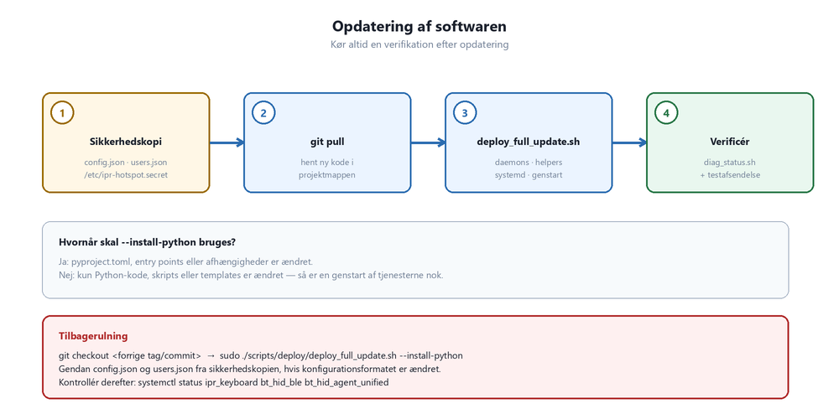
Figur 5. Opdateringsforløbet med sikkerhedskopi, udrulning og verifikation.

8.1 Standardforløb
# 1. Sikkerhedskopi af enhedsspecifikke filer
sudo cp config.json users.json /root/backup-$(date +%F)/
sudo cp /etc/ipr-hotspot.secret /root/backup-$(date +%F)/
# 2. Hent ny kode
cd "$IPR_PROJECT_ROOT/ipr-keyboard" && git pull
# 3. Rul ud
sudo ./scripts/deploy/deploy_full_update.sh # kode og skripts
sudo ./scripts/deploy/deploy_full_update.sh --install-python # også afhængigheder
# 4. Verificér
./scripts/diag_status.sh
bt_kb_send "efter opdatering"
deploy_full_update.sh udfører: valgfri geninstallation af Python-pakken i editerbar tilstand, installation af BLE-dæmoner og enhedsfiler, installation af Bluetooth-hjælpere, systemctl daemon-reload, generering af TLS-certifikater hvis de mangler, og genstart af alle tjenester i afhængighedsrækkefølge.

8.2 Målrettede opdateringer
Ved du præcis, hvad der er ændret, undgår du unødige genstarter:
Skript | Anvendelse
deploy_reinstall_package.sh | Kun Python-pakken er ændret.
deploy_install_ble_daemons.sh | BLE-dæmon eller enhedsfiler er ændret.
deploy_install_bt_helpers.sh | bt_kb_send eller hjælpeskripts er ændret.
deploy_restart_app.sh | Kun applikationen skal genstartes.
deploy_restart_all_services.sh | Alle tjenester skal genstartes i rækkefølge.
Tabel 21. Målrettede udrulningsskripts i scripts/deploy/.

8.3 Hvornår kræves --install-python?
- Ja — pyproject.toml, entry points eller afhængigheder er ændret.
- Nej — kun Python-kode, skripts eller skabeloner er ændret; pakken er installeret i editerbar tilstand, så koden hentes direkte fra projektmappen.

8.4 Tilbagerulning
cd "$IPR_PROJECT_ROOT/ipr-keyboard"
git checkout <tidligere tag eller commit>
sudo ./scripts/deploy/deploy_full_update.sh --install-python
# gendan config.json og users.json fra sikkerhedskopien, hvis formatet er ændret
systemctl status ipr_keyboard bt_hid_ble bt_hid_agent_unified
Tip: Efter opdatering bør browsercachen tømmes med en hård genindlæsning (Ctrl+Shift+R). Dashboardet er en enkeltsides-applikation, og gamle sider kan ellers blive hængende.

8.5 Udrulning til en enhed uden internetadgang
Produktionsenheden har normalt ikke internetadgang, og git pull i trin 2 kan derfor ikke gennemføres. Ny kode skal i stedet overføres fra administratorens PC med de metoder, der er beskrevet i afsnit 3.3. Resten af forløbet er uændret.
# 1. På PC'en, i repositoriets rod — hent den ønskede version
cd D:\sandbox\ipr-keyboard
git pull && git checkout <tag eller commit>
# 2. Sikkerhedskopiér enhedsspecifikke filer på enheden først
ssh ipr-prod "sudo mkdir -p /root/backup-$(date +%F) && \
sudo cp config.json users.json /etc/ipr-hotspot.secret /root/backup-$(date +%F)/"
# 3. Overfør koden — kør i WSL fra /mnt/d/sandbox/ipr-keyboard,
# eller brug scp -r fra PowerShell (se afsnit 3.3)
rsync -avz --delete --exclude '.git' --exclude '.venv' --exclude '__pycache__' \
--exclude 'config.json' --exclude 'users.json' \
./ ipr-prod:/home/meibye/dev/ipr-keyboard/
# 4. Rul ud på enheden
ssh ipr-prod "cd ~/dev/ipr-keyboard && sudo ./scripts/deploy/deploy_full_update.sh"
# 5. Verificér
ssh ipr-prod "cd ~/dev/ipr-keyboard && ./scripts/diag_status.sh"
Vigtigt: config.json og users.json er enhedsspecifikke og må ikke overskrives af udrulningen. Undtag dem eksplicit fra rsync som vist, eller undlad --delete.
Kræver den nye version ændrede Python-afhængigheder, kan --install-python ikke hente dem uden netværk. Enten gives enheden midlertidigt internetadgang, eller hjulpakkerne hentes på PC'en og overføres:
# På PC'en, i repositoriets rod — samme platform og Python-version som enheden
cd D:\sandbox\ipr-keyboard
pip download . -d wheels/ \
--platform linux_aarch64 --only-binary=:all:
wsl -d Ubuntu -- rsync -avz /mnt/d/sandbox/ipr-keyboard/wheels/ ipr-prod:/tmp/wheels/
# På enheden, i repositoriets rod
cd ~/dev/ipr-keyboard
source .venv/bin/activate && pip install --no-index --find-links /tmp/wheels -e .

8.6 Certifikatfornyelse
systemctl list-timers ipr-cert-renew.timer # kontrollér tidsplan
sudo /usr/local/sbin/ipr-cert-renew.sh # forny manuelt
sudo ./scripts/headless/gen_ipr_ssl_cert.sh --renew # kun serverbevis, CA bevares
sudo ./scripts/headless/gen_ipr_ssl_cert.sh --force # ny CA — klienter skal geninstallere
Vigtigt: Brug --force kun, hvis CA-nøglen er kompromitteret. Alle klienter, der har installeret det gamle CA-certifikat, skal derefter have det nye.

9. Drift og overvågning

9.1 Daglige kommandoer
./scripts/diag_status.sh # samlet statusbillede (kør ikke som root)
./scripts/service/svc_status_services.sh # tjenestestatus
./scripts/service/svc_tail_all_logs.sh # følg alle logs
curl -k https://localhost/health # sundhedstjek
journalctl -u ipr_keyboard.service -n 200 --no-pager

9.2 Overvågningspunkter
Signal | Sundt | Handling ved afvigelse
systemctl is-active på de fire enheder | active | journalctl -u <enhed> og genstart enheden.
/health | HTTP 200 | Kontrollér portbinding og TLS-certifikater.
Læser på FIFO'en | sudo fuser -v /run/ipr_bt_keyboard_fifo giver output | Ingen læser: genstart bt_hid_ble.service.
Monteringspunkt for skanneren | mountpoint /mnt/irispen er sandt | Montér igen; kontrollér USB-kabel og fstab-linje.
Bluetooth-forbindelse | bluetoothctl devices Connected viser værten | Kør parringsdiagnostikken.
Certifikatets udløb | Mere end 30 dage tilbage | Kør fornyelsen manuelt.
Diskplads og logstørrelse | journald inden for sine grænser | Sæt logniveauet ned fra DEBUG; tilpas journald-opbevaring.
Tabel 22. Hvad der bør holdes øje med i drift.
Vigtigt: Logniveauet DEBUG belaster både CPU og SD-kort på en Pi Zero 2 W. Brug det til fejlsøgning, og sæt niveauet tilbage til INFO bagefter.

9.3 Ressourcehensyn på Pi Zero 2 W
- PollIntervalSeconds under 1,0 øger CPU-forbruget mærkbart uden praktisk gevinst.
- StatusIntervalSeconds styrer, hvor ofte browseren får opdateringer via SSE — hæv værdien, hvis mange faner er åbne samtidig.
- Undgå at lade dashboardet stå åbent i mange browserfaner over længere tid.
- Hold MaxFileSize på et realistisk niveau; meget store filer bruger både hukommelse og lang afsendelsestid.

10. Fejlfinding
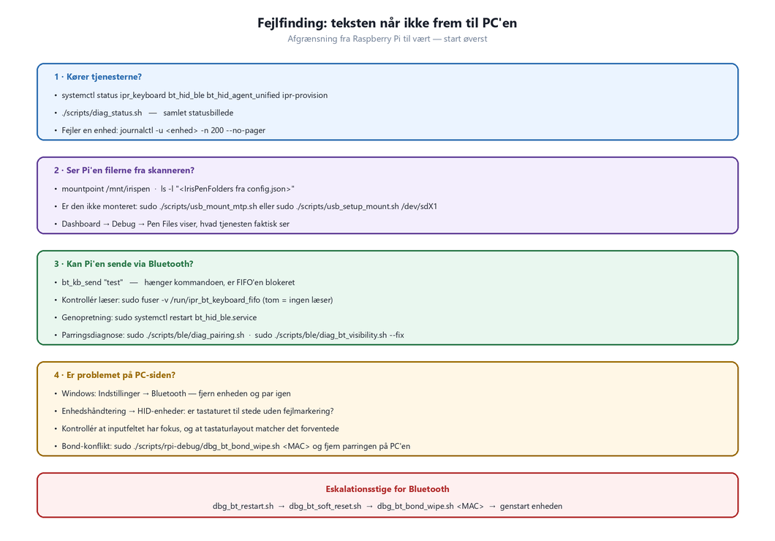
Figur 6. Systematisk afgrænsning fra enheden til værten.

10.1 Fejlfinding på Raspberry Pi'en

Trin 1 — kører tjenesterne?
systemctl status ipr_keyboard bt_hid_ble bt_hid_agent_unified ipr-provision
./scripts/diag_status.sh
./scripts/diag_troubleshoot.sh # bred kontrol af installation og miljø
./scripts/diag_troubleshoot.sh --test-file # opretter en testfil i pen-mappen

Trin 2 — ser applikationen filerne?
mountpoint /mnt/irispen
ls -l "/mnt/irispen/Intern delt lagerplads/Scan text and save"
journalctl -u ipr_keyboard.service -f | grep -i 'Detected new file'
Dashboardets Debug-skærm viser under Pen Files netop de filer, tjenesten faktisk kan se — det adskiller monteringsproblemer fra konfigurationsproblemer.

Trin 3 — kan enheden sende?
bt_kb_send "test"
sudo fuser -v /run/ipr_bt_keyboard_fifo # tomt output = ingen læser
sudo systemctl restart bt_hid_ble.service

Trin 4 — Bluetooth-diagnostik
sudo ./scripts/ble/diag_pairing.sh
sudo ./scripts/ble/diag_bt_visibility.sh --fix
sudo ./scripts/ble/test_pairing.sh ble
./scripts/ble/ble_show_bt_mac_for_windows.sh

10.2 Den vigtigste kendte fejl: blokeret FIFO
Symptom: bt_kb_send, test_smoke.sh eller en overførsel stopper efter linjen “Sending text via BLE HID keyboard” og vender aldrig tilbage.
Årsag: tekst blev skrevet til FIFO'en, mens ingen BLE-vært havde slået notifikationer til. Dæmonens arbejdstråd holder teksten i køen og genåbner ikke FIFO'en til læsning, før køen er tømt. Uden en læser blokerer næste skrivning i open(O_WRONLY) i det uendelige — én uafleverbar afsendelse blokerer dermed alle efterfølgende.
Bekræft:
P=$(pgrep -f bin/bt_hid_ble_daemon.py | head -1)
for t in /proc/$P/task/*; do echo "$(basename $t) $(sudo cat $t/wchan)"; done
sudo fuser -v /run/ipr_bt_keyboard_fifo
En sund inaktiv arbejdstråd viser wait_for_partner (blokeret i open() til læsning). En blokeret tråd viser hrtimer_nanosleep, og fuser giver tomt output.
Afhjælpning:
sudo systemctl restart bt_hid_ble.service
Der er indbygget beskyttelse mod tilstanden: arbejdstrådens ventetid før tømning er afgrænset af BLE_QUEUE_DRAIN_WAIT_SECS, køen af BLE_QUEUE_MAX_CHARS, bt_kb_send af BT_KB_WRITE_TIMEOUT_SECS, og send_text() afgrænser hjælperen ved 30 sekunder og rapporterer “BT send timed out” i stedet for at blokere sin tråd.

10.3 Eskalationsstige for Bluetooth
sudo ./scripts/rpi-debug/dbg_bt_restart.sh # 1: genstart stakken
sudo ./scripts/rpi-debug/dbg_bt_soft_reset.sh # 2: blød nulstilling
sudo ./scripts/rpi-debug/dbg_bt_bond_wipe.sh <MAC> # 3: slet binding
# fjern derefter også parringen på værten, og par forfra

10.4 Fejlfinding på PC-siden (Windows)
Symptom | Kontrollér | Afhjælpning
Enheden vises ikke ved søgning. | Kører bt_hid_agent_unified.service? Er enheden synlig? | sudo ./scripts/ble/diag_bt_visibility.sh --fix og sæt enheden i parringstilstand fra dashboardet.
Parring lykkes, men intet tastatur dukker op. | Enhedshåndtering → Bluetooth og HID-enheder. | Fjern enheden i Windows, slet bindingen på Pi'en med dbg_bt_bond_wipe.sh, og par forfra.
Parret, men der kommer ingen tegn. | Har værten slået notifikationer til? Har inputfeltet fokus? | Klik i feltet, og send en testtekst fra dashboardets Debug-skærm.
Forkerte tegn, især æ, ø og å. | Værtens tastaturlayout kontra det, der udsendes. | Ret tastaturlayoutet på værten, så det svarer til det forventede.
Forbindelsen falder ud efter dvale. | Windows' strømstyring for Bluetooth-adapteren. | Fjern fluebenet ved “Tillad computeren at slukke for denne enhed for at spare strøm” i adapterens egenskaber.
Enheden findes to gange på listen. | Rester efter en tidligere parring. | Fjern begge poster i Windows, slet bindingen på Pi'en, og par forfra.
Tabel 23. Fejlmønstre på værtssiden.
Til dybere analyse på Windows findes hjælpeskripts under scripts/tests/, herunder win_ble_capture.ps1 til opsamling af BLE-trafik og compare_ble_capture_local.py til sammenligning med enhedens egen log.

10.5 Web og netværk
Symptom | Sandsynlig årsag | Afhjælpning
Dashboardet svarer ikke. | Webserveren kunne ikke binde porten. | journalctl -u ipr_keyboard.service | grep -i bind. Serveren forsøger fem gange med tre sekunders mellemrum og afslutter derefter processen, så systemd genstarter den.
HTTP i stedet for HTTPS. | Certifikaterne kunne ikke læses. | Kontrollér /etc/ipr-ssl/server.crt og server.key samt gruppen ipr-ssl på nøglefilen. Loggen indeholder da “TLS cert not accessible”.
Browseren advarer om certifikatet. | CA-certifikatet er ikke installeret på klienten. | Hent https://10.42.0.1/setup/ca.crt og installér det i klientens certifikatlager.
Kan ikke nå <værtsnavn>.local. | mDNS er ikke tilgængeligt på nettet. | Brug IP-adressen direkte, eller opret en DNS-post.
Enheden mistede netværket efter et statisk IP-skift. | Forkert adresse, netmaske eller gateway. | Tænd hotspottet med magneten, og ret indstillingerne via https://10.42.0.1/setup/.
Tabel 24. Fejlmønstre i web- og netværkslaget.

10.6 Indsaml en diagnosepakke
sudo ./scripts/rpi-debug/dbg_diag_bundle.sh
Skriptet samler status, logs og konfiguration i én pakke, der kan vedhæftes en fejlrapport. Gennemse indholdet for følsomme oplysninger, før du sender det videre.

11. Test og validering

11.1 Testniveauer
Niveau | Kommando | Hvornår
Enhedstest | ./scripts/dev_run_tests.sh eller pytest | Ved enhver kodeændring, før udrulning.
Røgtest på enhed | ./scripts/test_smoke.sh | Straks efter udrulning.
Ende-til-ende | ./scripts/test_e2e_systemd.sh / ./scripts/test_e2e_demo.sh | Efter ændringer i afsendelsesvejen.
Hardware | sudo bash scripts/headless/test_gpio_led_reed.sh | Efter ændringer i GPIO-ledninger eller -kode.
Ny enhed | scripts/headless/test_provision.sh | Efter provisionering af en ny enhed.
Bluetooth | sudo ./scripts/ble/test_bluetooth.sh og test_pairing.sh | Efter ændringer i BLE-laget eller ved parringsproblemer.
Tabel 25. Testniveauer og hvornår de bruges.
Den fulde testplan med forudsætninger, forventede resultater og hardwareafhængigheder findes i TESTING_PLAN.md i projektroden.

11.2 Acceptkriterier efter installation eller opdatering
- De fire systemd-enheder er active.
- /health svarer med HTTP 200 over HTTPS.
- Dashboardet kan åbnes, og login virker.
- bt_kb_send "test" returnerer og teksten kommer frem på værten.
- En fil lagt i den overvågede mappe sendes automatisk og slettes bagefter.
- LED'en viser grønt, når magneten holdes tæt på en fuldt forbundet enhed.
- Hotspottet kan tændes og slukkes med magneten, og setup-UI'et kan nås.

12. Kendte afvigelser og teknisk gæld
Følgende punkter er kendte uoverensstemmelser mellem dokumentation og kode i den nuværende udgave. De ændrer ikke produktets funktion, men er værd at kende under fejlfinding.
Emne | Afvigelse | Sådan forholder du dig
Hotspottets tilstand | SERVICES.md og ARCHITECTURE.md beskriver et permanent hotspot; net_provision_hotspot.sh bruger on-demand som standard. | Skriptet er gældende. Kontrollér HOTSPOT_MODE i /etc/default/ipr-provision.
Standardport | AppConfig og enhedens config.json bruger 443; config.default.json angiver 8080. | Læs den faktiske værdi i config.json på enheden.
Legacy-enheder | bt_hid_uinput.service, ipr_backend_manager.service og bt_hid_daemon.service nævnes i ældre skripts, men leveres ikke. | Behandl dem som forældede. Kør BLE-vejen.
Autentificering i API-kontrakten | docs/ui/api-contract.md beskriver et API uden autentificering; implementationen kræver session til alt undtagen enkelte offentlige stier. | Implementationen er gældende.
Backend-vælger | Stien /etc/ipr-keyboard/backend stammer fra en tidligere uinput-baseret model. | Ikke i brug. Kørslen er udelukkende BLE.
Tabel 26. Dokumentationsdrift, der er værd at kende.

Bilag A. Kommandoreference

Forbindelse og filoverførsel
ssh -i ~/.ssh/ipr_rpi meibye@ipr-prod-zero2.local # over hjemmenettet
ssh -i ~/.ssh/ipr_rpi meibye@10.42.0.1 # over hotspottet
ssh-copy-id -i ~/.ssh/ipr_rpi.pub meibye@ipr-prod-zero2.local
ssh-keygen -R ipr-prod-zero2.local # ryd gammel værtsnøgle
./scripts/deploy/make_payload.sh # pak kun det nodvendige
scp /tmp/ipr-deploy.tgz ipr-prod:/tmp/
ssh ipr-prod "mkdir -p ~/dev/ipr-keyboard && \
tar xzf /tmp/ipr-deploy.tgz -C ~/dev/ipr-keyboard"
scp <fil> ipr-prod:/tmp/ # enkelt fil
wsl -d Ubuntu -- rsync -avz --exclude '.git' /mnt/d/sandbox/ipr-keyboard/ ipr-prod:/home/meibye/dev/ipr-keyboard/
git bundle create ipr-keyboard.bundle --all # historik uden netværk

Status og diagnostik
./scripts/diag_status.sh # samlet status (ikke som root)
./scripts/diag_troubleshoot.sh # bred kontrol af installationen
./scripts/service/svc_status_services.sh # tjenestestatus
./scripts/service/svc_tail_all_logs.sh # følg alle logs
sudo ./scripts/rpi-debug/dbg_stack_status.sh # Bluetooth-stakkens tilstand
sudo ./scripts/rpi-debug/dbg_diag_bundle.sh # indsaml diagnosepakke

Tjenestestyring
sudo systemctl restart ipr_keyboard.service
sudo systemctl restart bt_hid_ble.service
sudo systemctl restart bt_hid_agent_unified.service
sudo ./scripts/service/svc_enable_services.sh
sudo ./scripts/service/svc_disable_services.sh

Bluetooth
bt_kb_send "tekst" # send tekst til værten
bt_kb_send_file /sti/til/fil.txt # send en fil
bluetoothctl devices Connected # forbundne værter
sudo ./scripts/ble/diag_pairing.sh
sudo ./scripts/ble/diag_bt_visibility.sh --fix
sudo ./scripts/rpi-debug/dbg_bt_bond_wipe.sh <MAC>

Netværk og hotspot
sudo systemctl start ipr-provision.service # tænd hotspot
sudo systemctl stop ipr-provision.service # sluk hotspot
sudo cat /etc/ipr-hotspot.secret # SSID og adgangskode
sudo ./provision/07_show_info.sh # samlede enhedsoplysninger
sudo ./scripts/headless/net_factory_reset.sh # slet Wi-Fi-profiler
nmcli dev status

Udrulning
sudo ./scripts/deploy/deploy_full_update.sh [--install-python]
sudo ./scripts/deploy/deploy_restart_all_services.sh
sudo ./scripts/deploy/deploy_restart_app.sh
sudo ./scripts/headless/gen_ipr_ssl_cert.sh --renew

Bilag B. API-oversigt
Dashboardet bruger udelukkende endepunkter under /api/. Alle kræver en gyldig session, bortset fra /api/auth/login. Fejl returneres i formen {"error": {"code": …, "message": …}}.
Endepunkt | Metode | Formål
/api/status | GET | Samlet tilstand til forsiden.
/api/status/bluetooth · /pen · /transmission · /system · /health | GET | Enkeltdele af tilstanden.
/api/events · /api/events/latest | GET | Oversatte hændelser med filtrering.
/api/logs/raw | GET | Rå logudtræk.
/api/config | GET, POST | Læs og skriv applikationskonfiguration.
/api/network | GET, POST | Netværkstilstand. POST kræver administrator.
/api/actions/pairing · rescan-pen · reconnect-bluetooth | POST | Betjeningshandlinger.
/api/actions/apply-network · reboot · shutdown | POST | Kræver confirm=true. De to sidste er strømhandlinger.
/api/stream | GET | Server-Sent Events med løbende tilstand.
/api/debug/services · /<navn>/<handling> | GET, POST | Tjenestestatus og start/stop/genstart.
/api/debug/send-text · send-file · pen-files | GET, POST | Manuel afsendelse og indsigt i pen-mappen.
/api/auth/login · logout · me · users | GET, POST, PATCH, DELETE | Sessions- og brugeradministration.
/api/version | GET | Versionsoplysninger for pakke og moduler.
Tabel 27. Endepunkter, som dashboardet er afhængigt af.

Bilag C. Ønskede fotos og skærmbilleder
Diagrammerne i manualerne er genereret sammen med dokumenterne og kan bygges om. Fotografier og skærmbilleder kan derimod ikke genereres — de skal optages eller produceres med et billedværktøj. Beskrivelserne herunder er formuleret, så de kan bruges direkte som opgavebeskrivelse til en fotograf eller som prompt til et billedgenereringsværktøj.
Nr. | Ønsket billede | Placering | Beskrivelse
B1 | Produktfoto af enheden | Brugermanual, kapitel 2 | Raspberry Pi Zero 2 W i sort Flirc-aluminiumskabinet, set skråt forfra på et lyst neutralt bord. Statuslampen skal være synlig gennem hullet i kabinettet og lyse grønt. Blød, ensartet belysning, ingen hårde skygger. Kabinettets to porte skal kunne skelnes.
B2 | Nærbillede af portene | Brugermanual, afsnit 3.2 | Samme enhed set direkte fra portsiden med begge USB-porte i fokus. Tilføj efterfølgende to grafiske etiketter: “PWR — strøm” og “USB — skanner”, med pile til de respektive porte.
B3 | Magneten i brug | Brugermanual, afsnit 5.2 | En hånd holder en lille rund neodymmagnet mod siden af kabinettet ud for lampen. Lampen lyser blåt. Nærbillede, kort dybdeskarphed.
B4 | De tre lampetilstande | Brugermanual, kapitel 5 | Tre ens billeder af enheden side om side, hvor lampen henholdsvis lyser grønt, gult og rødt. Samme kameravinkel og belysning i alle tre, så kun farven skifter.
B5 | Windows Bluetooth-parring | Brugermanual, afsnit 3.3 | Fire skærmbilleder fra Windows 11: (1) Indstillinger → Bluetooth og enheder, (2) dialogen Tilføj enhed, (3) enheden vist på listen under søgning, (4) bekræftelsen “Din enhed er klar til brug”. Sløret eller anonymiseret værtsnavn.
B6 | Dashboardets forside i drift | Brugermanual, kapitel 6 | Faktisk skærmbillede af https://<værtsnavn>.local/ med status KLAR, taget i en browser i fuld bredde og igen i mobilbredde. Erstat wireframe-figuren, når billedet foreligger.
B7 | Arbejdspladsen samlet | Brugermanual, kapitel 4 | Overbliksbillede af en typisk arbejdsplads: PC med åbent dokument, IRIS-skanneren i hånden over et papir, og enheden diskret placeret ved siden af skærmen med USB-kablet synligt.
B8 | Ledningsdiagram som fotomontage | Administratormanual, afsnit 4.5 | Foto af GPIO-headeren med farvekodede ledninger til ben 13, 15, 16 og 18 samt GND, med indtegnede modstandsværdier 150 Ω, 150 Ω og 33 Ω. Alternativt en ren tegning baseret på skemaet i docs/hardware/gpio-wiring.md.
B9 | Reed-kontakt og LED monteret | Administratormanual, afsnit 4.5 | Åbnet kabinet set ovenfra, hvor reed-kontaktens placering langs kabinetkanten og LED'ens monteringshul er synlige. Med henvisningsstreger og korte etiketter.
B10 | Setup-UI'ets sider | Administratormanual, afsnit 5.3 | Skærmbilleder af https://10.42.0.1/setup/ — siderne Home, Status, WiFi og System. Hotspot-adgangskoden skal sløres.
B11 | Installation af CA-certifikat | Administratormanual, afsnit 7.2 | Skærmbilleder af Windows' certifikatimportguide med CA-certifikatet placeret i lageret Rodnøglecentre, der er tillid til.
Tabel 28. Billeder, der skal produceres eksternt, med den ønskede placering.

Generelle krav til billederne
- Mindst 1600 pixels bredde, PNG uden tab.
- Ensartet belysning og baggrund på tværs af produktfotos, så de fungerer som serie.
- Ingen identificerbare personer, netværksnavne, IP-adresser, serienumre eller adgangskoder — sløres, hvis de er uundgåelige.
- Skærmbilleder tages i lys tilstand med standardskalering, så teksten forbliver læsbar i trykt form.
- Lever filerne i docs/manuals/figures/ med filnavne på formen foto_B1_produkt.png, så de kan indsættes i genereringsskripterne.

Sådan bygges manualerne om
Diagrammer og dokumenter genereres af skripterne i docs/manuals/_build/:
uv run --with pillow --no-project python docs/manuals/_build/make_figures.py
cd docs/manuals/_build
uv run --with python-docx --no-project python build_user_manual.py
uv run --with python-docx --no-project python build_admin_manual.py
Indholdsfortegnelsen udfyldes først, når dokumentet åbnes i Word: markér alt med Ctrl+A og tryk F9, eller højreklik i indholdsfortegnelsen og vælg Opdatér felt.

